Выпуск 13
Ровесник
17 марта 2014 года
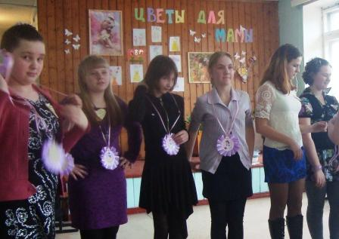
Газета МКОУ «Толвуйская средняя общеобразовательная школа»
Сегодня в выпуске:
- Наш опрос
- Конкурс
- Мои жизненные ценности
- Весенние праздники
- Семинар руководителей школьных СМИ
Команда «Маленькие леди» - победительница игры. Читайте стр. 4.

Наш опрос
Главное - душа
Накануне праздников, широко отмечаемых в нашей стране, мы задали старшеклассникам вопрос: «Что вы цените в представителях противоположного пола в первую очередь?»
В опросе приняли участие 6 юношей и 12 девушек 10-11 классов. Юноши ценят честность, преданность, хозяйственность, отзывчивость, красоту (эти качества отметили по 2 человека). Не забыли и такие добродетели, как отзывчивость, ум, заботливость. Список, составленный девушками, поражает своей обширностью, но самые важные качества юношей, по их мнению, - это доброта, вежливость, чувство юмора, смелость, уважение к старшим и к девушкам. Хочется процитировать некоторые высказывания:
- В мальчиках я ценю честность, аккуратность, умение поддержать и защитить девушек.
- Я обращаю внимание на то, как юноши относятся ко всем девушкам; юноша не грубит, уважает чужое мнение, не говорит много лишнего.
- Мне нравится, когда мальчики уделяют время спорту, не хамят…
- Ценю в первую очередь умение отвечать за свои слова, не бросать их на ветер, умение постоять за себя и за свою девушку. Уважаю тех, кто проявляет уважение к старшим, к родителям.
- Мне кажется, девушка должна быть доброй, отзывчивой, чтобы не врала, была отличной хозяйкой… И кстати, неважно, какая девушка внешне – главное, какова ее душа.
Л.А.Усольцева
Выпуск подготовили: Максим Матвеев, Степан Трынов, Илья Виссарионов. Руководитель редакции Л.А.Усольцева. Благодарим за сотрудничество и помощь Т.А.Бутеневу, Ангелину Побигач, Арину Ванюшкину, Настю Виссарионову.
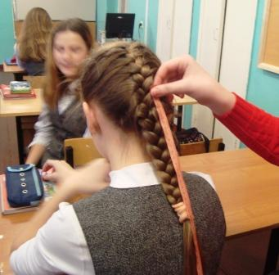
Конкурс
Краса – длинная коса

Седьмого марта состоялся конкурс «Краса – длинная коса», который проводит редакция газеты «Ровесник» каждый год накануне 8 Марта.
Среди девочек 2 – 4 классов две победительницы и три призёра: 1 место заняла Настя Фалеева и Карина Посудникова (длина косы – 55 см), 2 место - Настя Фалеева (её коса - 53см), третье - Дина Шамшина и Снежана Лёвина (косы по 47 см). Участвовали в конкурсе и девочки из старших классов (6-11-го). Первое место заняла Света Зуева – длина её косы 56 см. 2 место у Яны Романовой (длина косы 52см), а 3 место завоевала Анастасия Спирова (её коса 47см.).
Накануне праздника по школе прошли пять корреспондентов из 6-го и из 4-го классов. Они мерили косы и раздавали маленькие сладости. Конкурс прошёл успешно: кос оказалась очень много. Всего приняли участие в конкурсе 27 девочек.
Победительницы получили грамоты и небольшие призы.
Максим Матвеев, председатель жюри конкурса

Я познаю мир

Люди часто спрашивают меня, что я ценю в этой жизни. Иногда я не знаю, что им ответить, а бывает, что ответ сам рвется из меня.
Итак, какие же мои ценности? Это не деньги, не украшения, не дорогая машина или квартира. Это моя семья и мои друзья.
Почему семья? Потому что это единственное место, где меня действительно любят, ценят, нуждаются во мне. Где всегда поддержат, поймут и помогут, так как в семье человек рождается и растет всю свою жизнь, пока не заведет свою семью.
Вы спросите, почему же я ценю друзей? Я вам отвечу, что ценю только верных друзей, которые прошли со мной и огонь, и воду, которые помогали мне в любой ситуации, несмотря на время суток, на обстоятельства и на сложность ситуации. Скажу вам честно: у меня есть такие друзья. Пусть их немного, зато я точно знаю, к кому обратиться и кто точно мне поможет!
Я очень дорожу своей семьей и своими друзьями! Не знаю, что бы делала без них. Они моё всё… Если кому-нибудь из них нужна будет помощь или совет, я обязательно откликнусь.
Старшеклассница

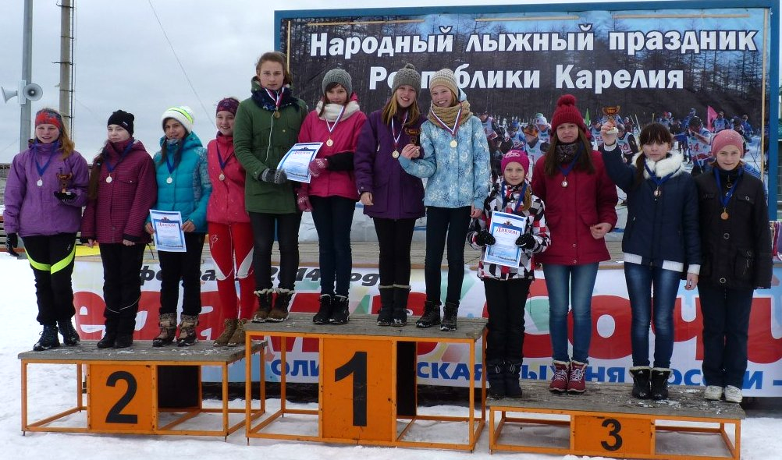
Спортивные вести
Не подвели!
В праздничные весенние дни вновь восхищаешься девчонками нашей школы. И красивы, и умны, и сильны!
С 4 по 6 марта в городе Петрозаводске проходил Республиканский этап соревнований по лыжным гонкам на призы газеты «Пионерская правда». В них приняли участие более 10 команд из разных районов Карелии. Все они выиграли свои районные этапы и были достойными соперниками. Наша школа традиционно, уже который год завоёвывает честь представлять на этих соревнованиях Медвежьегорский район. На районном этапе школа победила в трех возрастных группах: девочки 2000-2001г.р; 2002-2003г.р.; мальчики 2002-2003г.р.. В Петрозаводск поехали девчонки - двумя командами, и они не подвели!
В первый день соревнований, 5 марта, мы состязались на лыжных дистанциях классическим стилем. По результатам этой гонки наши спортсменки стали лидерами в командном первенстве в возрастной группе девочек 2002-2003 г.р. и занимали третье место девчонки 2000-2001г.р. Призером в первый день в личной гонке стал также Лумбин Никита, заняв 3 место.
На следующий день, 6 марта, нас ждала волнующая дисциплина - это лыжная эстафета 4х1км. и 4х2км. В упорной борьбе маленькие девчонки уступили команде Кондопоги совсем чуть-чуть, и по сумме очков за два дня кондопожанки нас опередили всего на 4 очка, в итоге общекомандное второе место. Старшие девчонки тоже не отдали свое третье место, упорно сражаясь на лыжне. По сумме двух дней мы так и остались на третьем общекомандном месте. Было очень приятно, нас наградили кубками, медалями и грамотами. Наши героини: команда девочек 2002-2003г.р. – Семенова Вероника, Кошкина Маша, Виссарионова Настя, Бутенева Даша, Гусева Саша; девочки 2000-2001г.р. – Сабуркина Полина, Фалеева Оля, Деткова Юля, Виссарионова Влада, Стафейкова Милана.
Мы призываем всех заниматься спортом и вести здоровый образ жизни.
Т.А.Бутенева. Фото автора


А что у вас?
Праздник для девочек
7 марта мы в классе праздновали Международный женский день. Мальчики проводили разные конкурсы и угощали девочек разными сладостями. Миша Кулатов и Леша Лаптев рассказали стихи. Мальчики 8 класса Никита Лумбин и Максим Кашеваров тоже были у нас на празднике: они принесли Вике и Даше конфеты за то, что сломали их снежные фигуры.
Степан Трынов, 4 класс
Праздники!
Королевы весеннего царства
11 марта 5 класс пригласил девочек 5-7 классов на игровую программу. Участницы разновозрастных команд показали, насколько они соответствуют званию юных принцесс. Конкурсы были разнообразные, девочки с интересом в них участвовали. Но недоумение у зрителей вызвал выбор песен для музыкального конкурса - их содержание отнюдь не для маленьких леди.
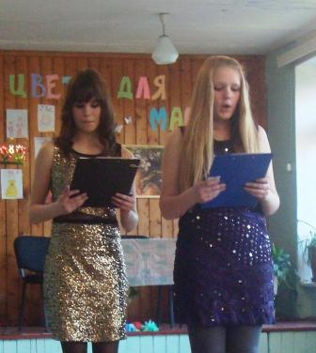
В ритме танца

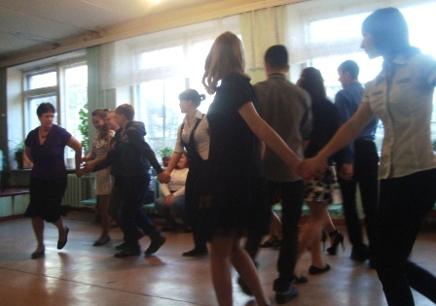
Вскоре 9 класс собрал старшеклассников на вечер «В ритме танца». Ритмы были разнообразные: заонежская кадриль, рок-н-ролл, вальс, танго, румба… Участники вечера смогли не только познакомиться с историей танцев и увидеть их исполнение нашими школьниками, но и научиться танцевать греческий танец сиртаки.
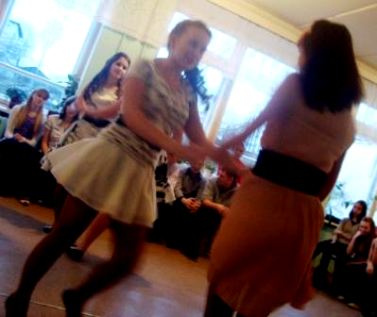
Благодарим всех ребят и учителей, которые помогли создать настоящий праздник танца. Ведущие Юля и Настя очень волновались, но затем, по их словам, взяли себя в руки и справились со своей ролью. Мнение участницы: «Превосходно организовано». Мнение зрителя: «Все молодцы! Всё понравилось! Очень хорошо выступил 9 класс».
Фото Ильи Виссарионова, Л.А.Усольцевой
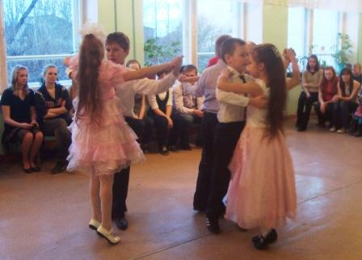

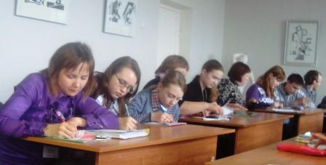

«Школьная газета: выходим на новый уровень» - так назывался семинар для руководителей и создателей школьной печати, состоявшийся в минувшую субботу. Педагогов и юных журналистов гостеприимно встретила специализированная школа искусств г. Петрозаводска.
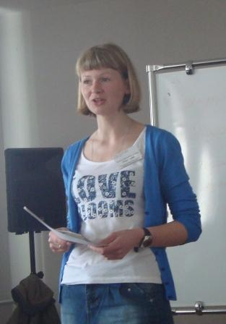
Делегация из нашего района оказалась самой представительной: Медвежьегорск, Сосновка, Повенец, Пиндуши и, конечно, Толвуя. Сотрудники республиканской подростковой газеты «Моя газета +» поделились секретами создания репортажа и интервью, организовали для нас встречи с интересными людьми. Особенно полезной частью семинара стал обмен опытом работы редакций. Мы узнали о том, чем живут школьные СМИ Карелии, почерпнули много интересных идей, рассказали о своей газете. В ходе обмена мнениями родилась идея собрать подобный семинар в нашем районе для широкого круга начинающих журналистов.
Самое главное, в чем убедила встреча: школьные газеты – это важно, интересно и нужно!
Л.А.Усольцева
На снимках: Что-что, а писать редакторы любят!..
Главный редактор «Моей газеты»
О.В.Медведева – увлеченный человек.

Редакция желает всем-всем-всем успешного окончания 3 четверти!

